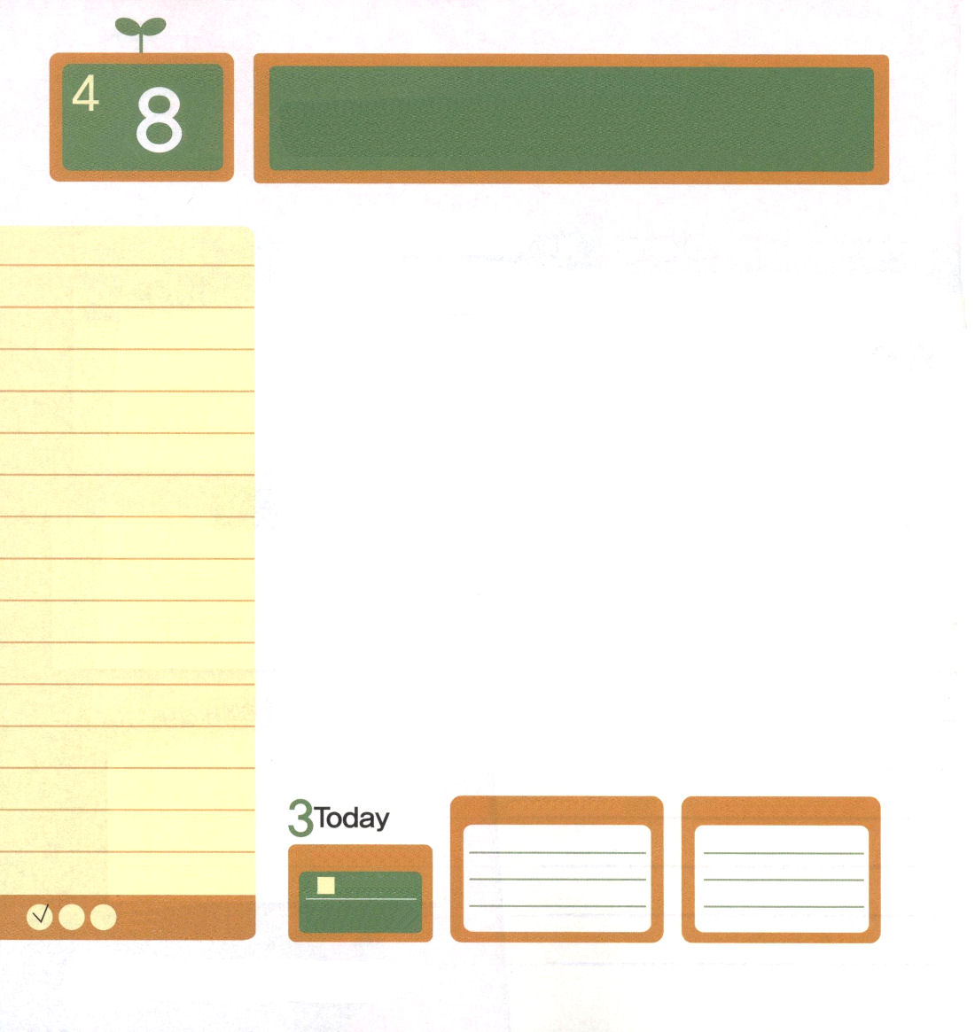
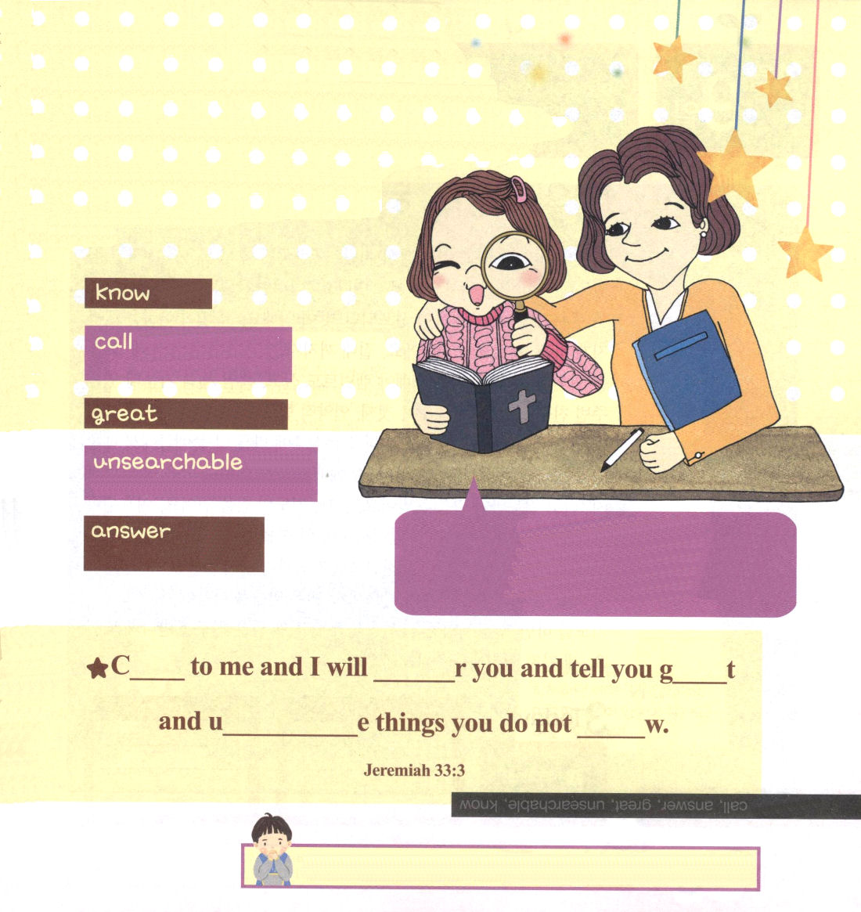

使徒2:17 神は言われる。終わりの日に、わたしの霊をすべての人に注ぐ。すると、あなたがたの息子や娘は預言し、青年は幻を見、老人は夢を見る。
月曜日
月
日

ファニー・クロスビーは、生まれて6週ぐらいになったとき、風邪をひきました。医師の誤った治療を受けたクロスビーは、結局、一生、目が見えない視覚障害者になりました。悪いことが重なって、お父さんまで亡くなりました。クロスビーが五歳になったとき、隣の人の助けでニューヨークの有名な医者に診察を受けました。しかし、有名な医師さえも「かわいそうな目の見えない子どもだ」と話すだけで、クロスビーを治療することができませんでした。「かわいそうな目の見えない子ども」という同情のことばを数えきれないほど聞いたクロスビーは、「私はたとえ見ることができなくても、最も美しい生活を送る!」と心に決めました。一生、キリストを救い主として、24時祈りをしながら記録した詩は、数多くの作曲家を驚かせました。彼らはクロスビーの詩に曲をつけたのですが、このようにして出てきた賛美が全世界に感動を与えています。定刻祈りは、時間を定めておいて力を得ることを言います。しかし「24時祈り」は、生活の中で瞬間ごとに祈りの力を得ることを言います。24時間、イエス・キリストに向かったクロスビーのように、祈りの人になりましょう。

ていこくれいはいに せいこうしたら
チェックしよう
エレミヤ１
きょうの
みことば
でんどう
きょうの
きょうの
いのり
いちにち １しょう かみさまの
みことばを よもう！

2012.12.5（レムナント神学校終講メッセージ)

祈りがどれほど大きな祝福なのか知っていますか。
エレミヤ33:3のみことばを英語で黙想して
祈りの力がどれほど大きいのか考えて
みましょう。

エレミヤ33：3
わたしを呼べ。そうすれば、わたしは、あなたに答え、あなたの知らない、理解を越えた大いなる事を、あなたに告げよう。

神様！クロスビーのように、キリスト・イエスを救い主として、24時間祈る、祈りの人になりたいです。神様を愛するレムナントになりたいです。イエス・キリストのお名前によっておいのりします。アーメン

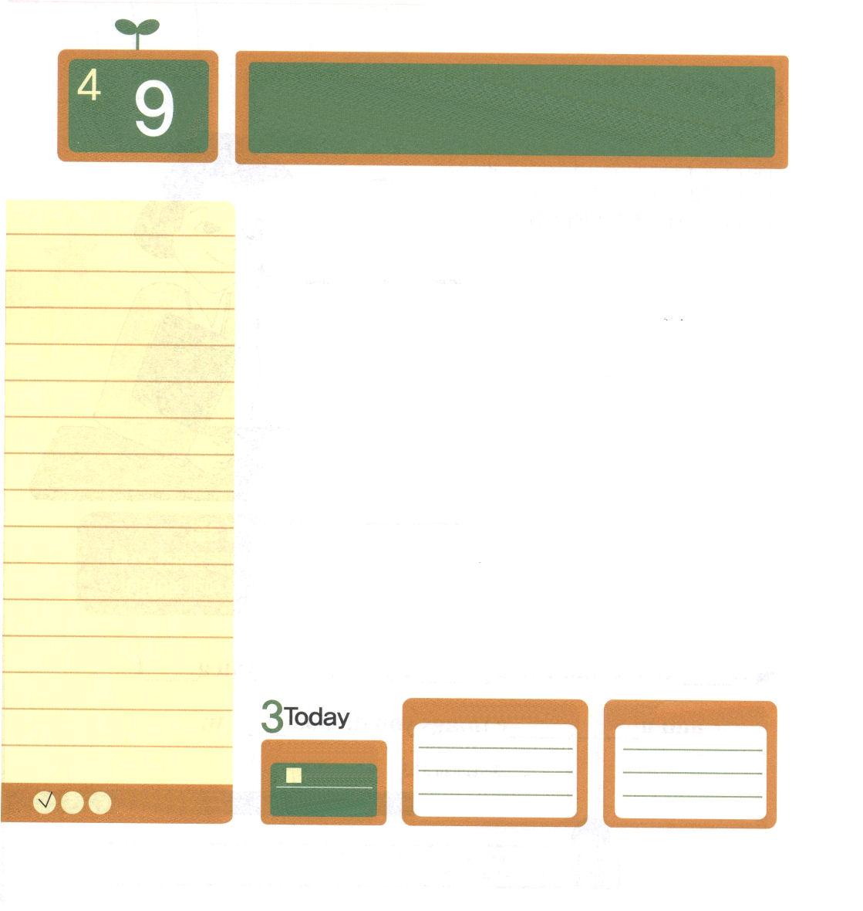

火曜日
月
日
ヨシュア14:1～15 そこでその日、モーセは誓って、『あなたの足が踏み行く地は、必ず永久に、あなたとあなたの子孫の相続地となる。あなたが、私の神、主に従い通したからである』と言いました。 (9)

新しい学期が始まりました。クラスの友だちに福音を伝えようか、どうしようかとて迷っていますか。それとも、福音を宣言することも考えられずにいますか。福音が宣言されれば「光」が臨みます。その光が、暗やみを砕きます。レムナントは光です。絶対に消えない光です。ところが、その光を照らすのには、力が必要です。それでこそ、レムナントも生かされ、暗やみの勢力の中にいるまわりの友だちも生かせます。最初に契約的な力を得ましょう。モーセは十の災いで奇跡を味わい、羊の血をかもいと門柱にぬった日、出エジプトして解放されました。「私はなぜ礼拝をささげるのかな。礼拝を通してどんな答えを受けなければならないのかな」と質問しながらみことばを受けましょう。二つ目、祈りの力を得ましょう。ヨシュアは、紅海とヨルダン川、エリコの前で祈りの力を味わいました。毎日、定刻で祈る時間を決めて、ひとつの心、専念する心で持続しながら定刻祈りをしましょう。最後に、隠された人の力が必要です。受けたみことばを心に握って、定刻祈りをしていれば、現場でともに福音を味わうカレブのような友だちに出会うようになります。3つの実践に挑戦してみましょう。

ていこくれいはいに せいこうしたら
チェックしよう
エレミヤ２
きょうの
みことば
でんどう
きょうの
きょうの
いのり
いちにち １しょう かみさまの
みことばを よもう！

2012.12.8（核心訓練メッセージ）
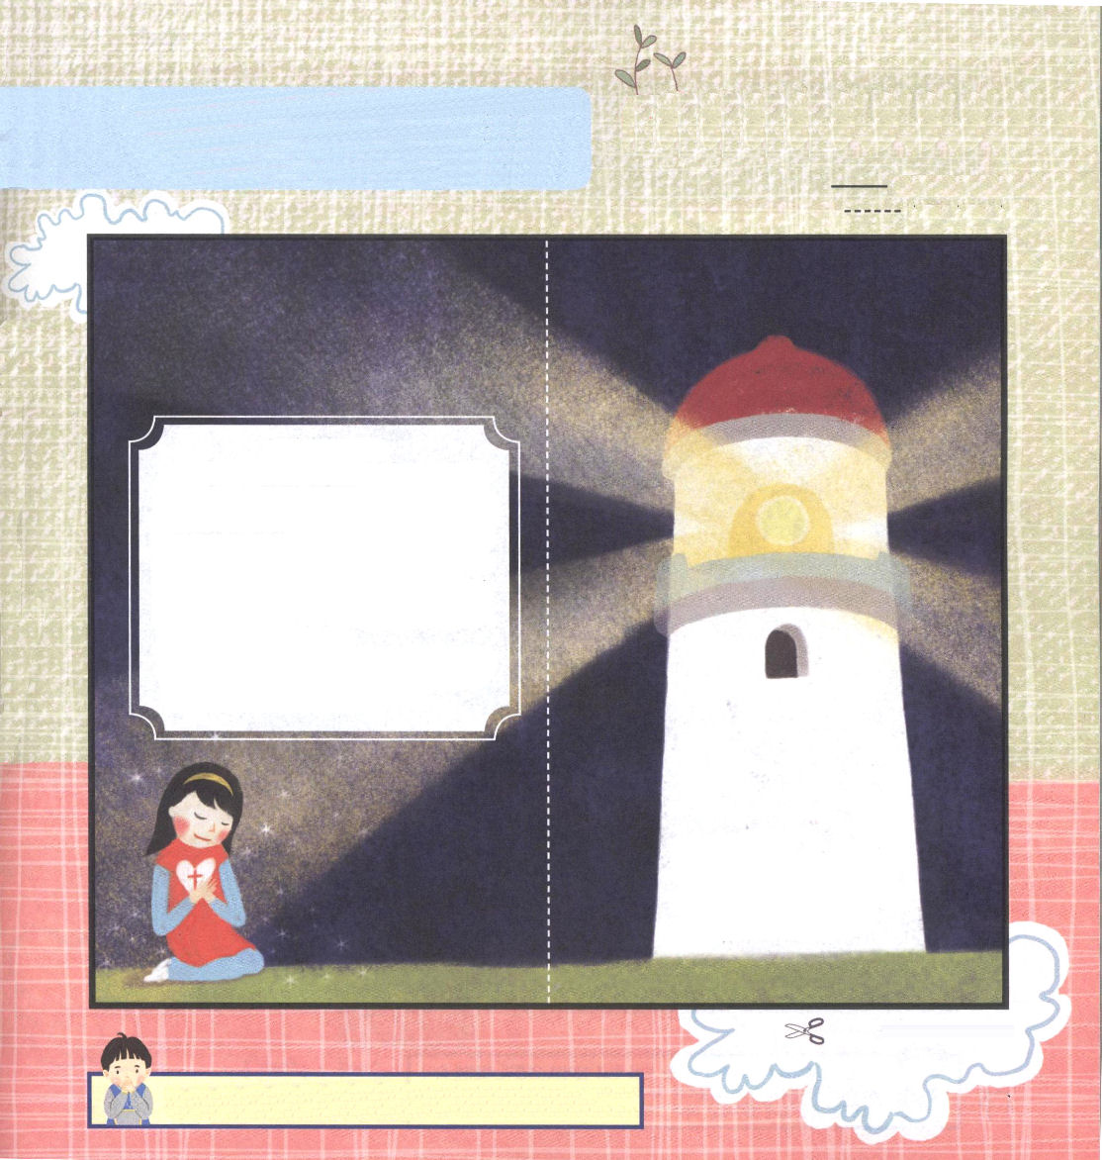

神様はレムナントをこの世を照らすまことの光として呼ばれました。きれいな伝道トラクトを作ってイエス様を知らない家族や親戚に光をプレゼントしましょう

受け入れの祈り
神様、私は神様を離れる罪を犯した罪人です。サタンの奴隷になって、幸せではない生活をしてきました。イエス様が人となってこの地に来てくださって十字架で私のかわりに死んでくださったことを信じます。そして、復活してすべての問題の解決者となったキリストであると信じます。いま私の心に来てくださって、私を一生導いてください。イエス・キリストのお名前によってお祈りします。アーメン
イエス様はいま、どこにおられますか。心から信じて祈ったなら、イエス様は私の心の中に永遠
に私とともにおられます！

まっくらな夜、
航海している船は方向がわかりません。そんなとき、なにがなければなりませんか。そう「光」です！

神様、今日から伝道の使命を回復して、３つの力を受けさせてください。祈りの力を持たせてください。イエス・キリストのお名前によっておいのりします。アーメン

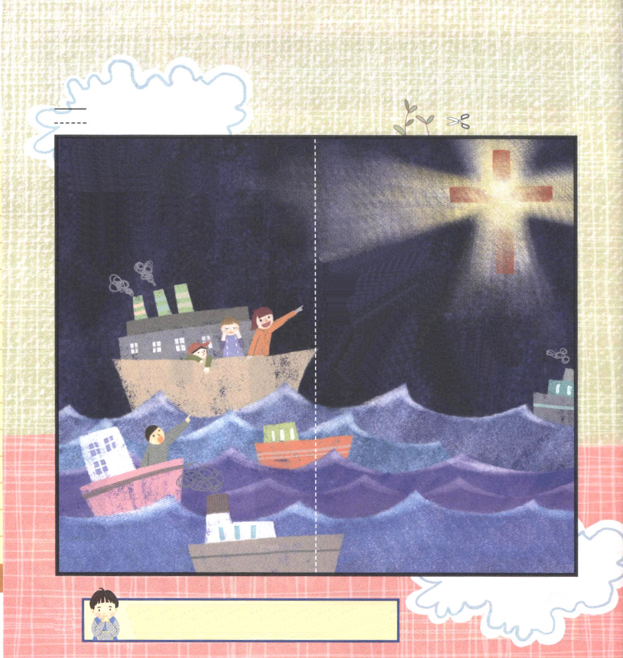
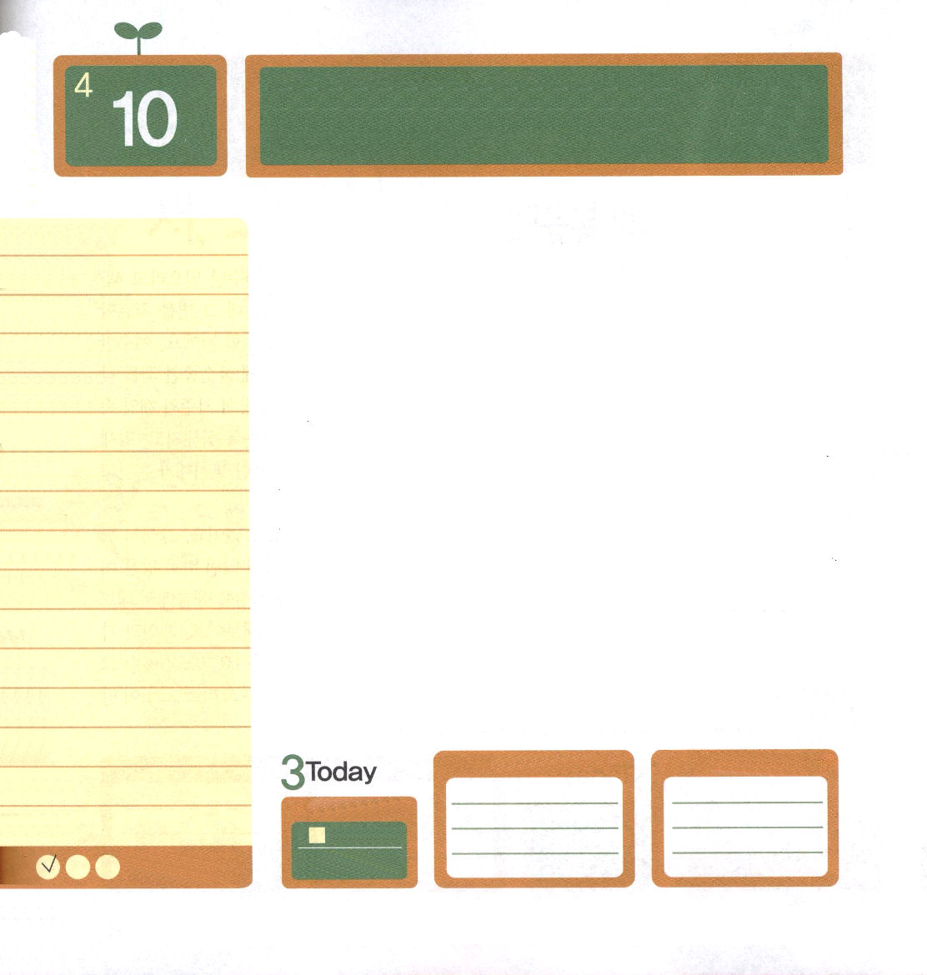

人も同じです。
未来がわからなくてさまようとき、
まっくらな問題につかまって苦しむとき
人間のすべての苦しみと問題を解決する
光が必要です。
その光が、イエス・キリストです。

神様は苦しんでいる人間のために
イエス様を送ってくださいました。
イエス様は神様に会う道、
すべての問題の解決者、
サタンを踏み砕いたキリストです。
このイエス様が私たちの罪の身代わりに
十字架で死んで復活されました。
このイエス様を信じれば、神様の子どもに
なることができます。
イエス様を私の心の主人としてお迎えする
祈りをすれば、神様が私を神様の子どもに
してくださいます。

神様！モーセのように神様がくださる力を受けたいです。たましいと心に力がむくむくとわいて、目がきらきら光りますように。神様の子どもらしくレムナントらしい生活を送らせてください。イエス・キリストのお名前によっておいのりします。アーメン

水曜日
月
日
出3:10～20 神は仰せられた。「わたしはあなたとともにいる。これがあなたのためのしるしである。わたしがあなたを遣わすのだ。あなたが民をエジプトから導き出すとき、あなたがたは、この山で、神に仕えなければならない。」 (12)

モーセは羊の群れをつれてホレブの山に達しました。その瞬間、遠くにある柴の木に火がごうごうついているのを見ました。しばらくしても、柴の木が燃えてこげないのを見て、不思議に思って近くに行ってみました。柴の木に近づいて行ったときに、神様の御声が聞こえました。モーセはびっくりしました。神様は、モーセにエジプトの王のところに行ってイスラエルの民をエジプトから連れ出しなさいとおっしゃられました。しかし、モーセはそれはできないと答えました。神様に会って神様のみことばを聞いたのですが、モーセには、神様のみことばを実行する「力」がなかったのです。そのとき、神様はモーセに神様の力を体験するようにされました。すると、モーセのたましいと心に、むくむくと力がわき出てきて、目はきらきらひかりはじめました。いよいよ、エジプトのパロ王に向かって強く足を踏み出すようになりました。レムナントにも神様の力がなければなりません。神様は、私たちに力を与えたいと思っておられます。モーセのように神様の力を受けて、むくむく！きらきら、一日を送りましょう。

ていこくれいはいに せいこうしたら
チェックしよう
エレミヤ３
きょうの
みことば
でんどう
きょうの
きょうの
いのり
いちにち １しょう かみさまの
みことばを よもう！

2012.12.9（インマヌエル教会聖日1部）

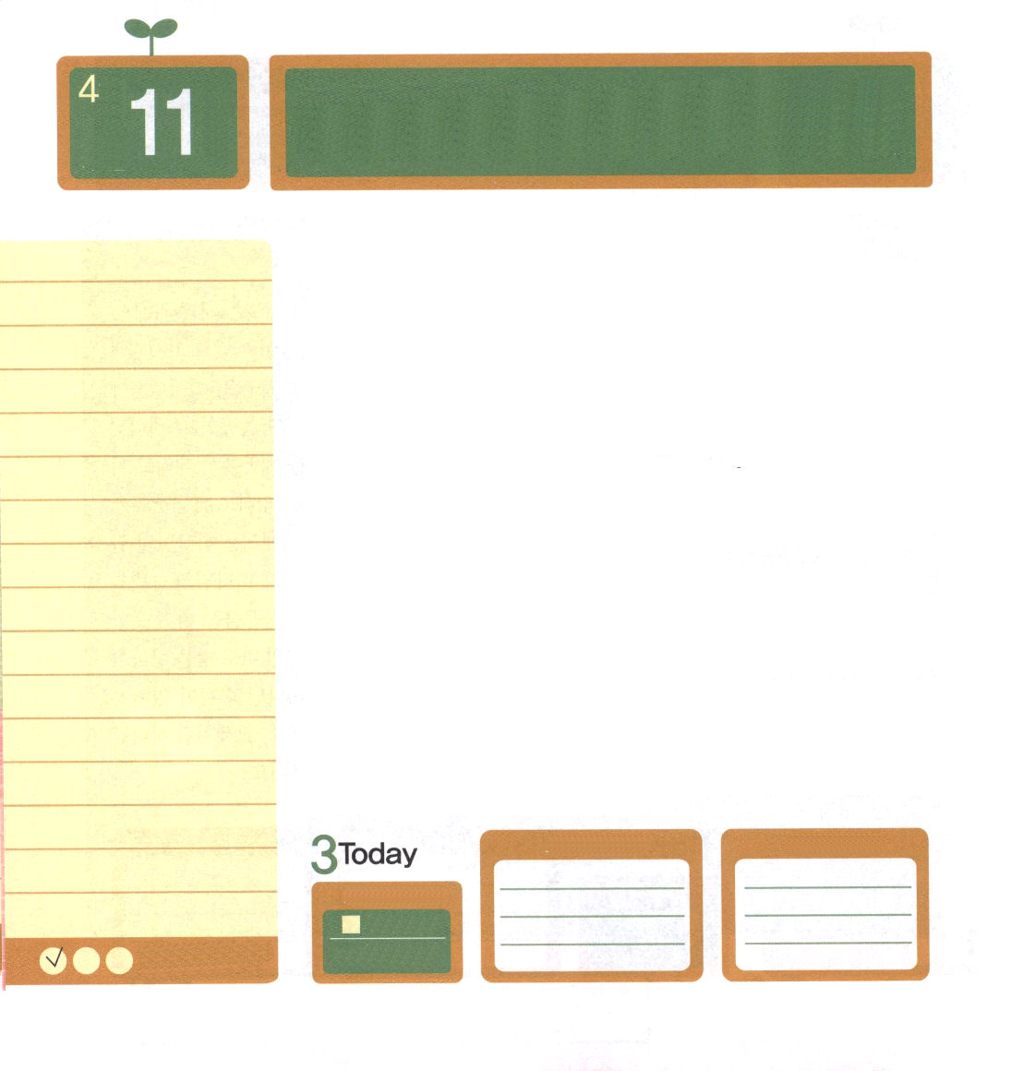
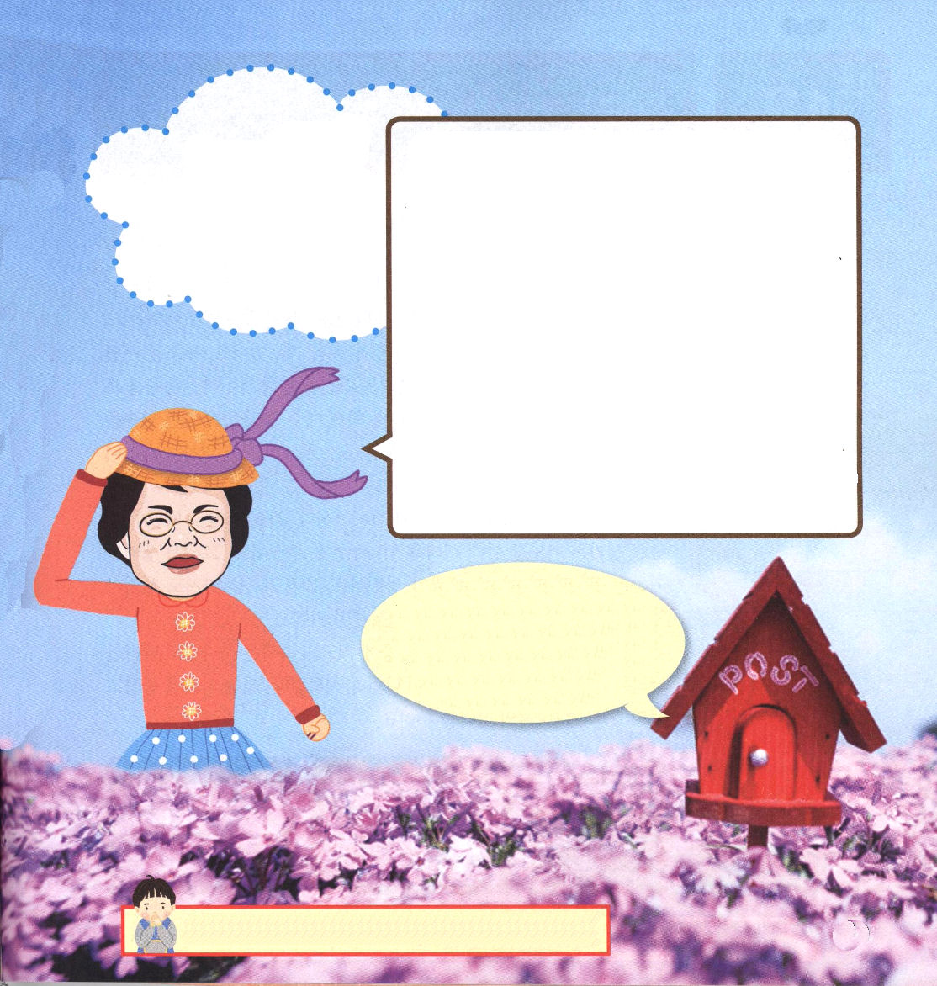
出12:1～14 あなたがたのいる家々の血は、あなたがたのためにしるしとなる。わたしはその血を見て、あなたがたの所を通り越そう。わたしがエジプトの地を打つとき、あなたがたには滅びのわざわいは起こらない。この日は、あなたがたにとって記念すべき日となる。あなたがたはこれを主への祭りとして祝い、代々守るべき永遠のおきてとしてこれを祝わなければならない。 (13～14)
木曜日
月
日

「まったく！なんでも信じればいいのに。クリスチャンはイエスだけ信じろと言うんだから」多くの人がこのように言います。もしなにか病気になって、その病気を治療できる薬がひとつだけならば、その薬だけ飲もうとするでしょう。イエスだけ信じなければならない理由があります。すべての人は神様に聞き従わなかった罪を持って生まれて、神様に会うこともできなくて、サタンの手に捕まって、のろいと災いの中で滅ぼされています。解決することができない霊的問題はますます激しくなって、終わりのときには苦しみの時が来ます。にせ物の教会が起きて、霊的混乱の時代が来ると聖書は語っています。
この問題を解決する方は、ただイエス・キリストしかありません。それで福音だけを強調するのです。九つの災いにもびくともしなかったパロ王は、イスラエルの民が小羊の血をぬった日、イスラエルの民をエジプトから送り出しました。サタンはイエス・キリストの前でだけ崩れるからです。個人と家庭、現場にある問題も、イエス様だけが解決することができます。「ただイエス・キリスト」は独善ではなく唯一の答えです。「ただイエス・キリスト」がこの世のすべての人に必要な「福音」ということです。

ていこくれいはいに せいこうしたら
チェックしよう
エレミヤ４
きょうの
みことば
でんどう
きょうの
きょうの
いのり
いちにち １しょう かみさまの
みことばを よもう！

2012.12.9（インマヌエル教会聖日2部）

伝道に関心があるすてきなレムナントですね!教会に来られない友だちのための「現場教会」があります。教会まで来ることがむずかしい人を家に連れてきてあげて、みことばを毎週ずっと聞かせてあげるのです。子どもが集まって聖日に礼拝と同じように集まって祈って、分級の学びもして、礼拝をささげる所を「専門教会」と言います。大人たちが集まって地域伝道のために礼拝しながら祈るところを「地教会」と言います。私が住んでいるところには、地域児童センターが子ども専門教会で、教会に行きたい友だちが毎週集まっているのです。このように、自分が住んでいるところに現場教会があるのか先に調べて、友だちが本当にイエス様を好きになって、お母さんの反対に勝って教会にくる時まで、現場教会でみことばを聞いて信仰生活をするように手助けしてあげましょう。もし自分が住んでいるところに、このような専門教会や現場教会がないならば、神様に現場教会をたててくださいと祈りましょう。

友だちが教会に
来たいのですが、友だちのママが
絶対に行ってはならないと反対します。どうしたらいいのでしょう。
イ・ミファン/イルサンセゲロ教会

人間の根本問題を解決する道であるのは、ただ福音だけだと信じます。福音だけを強調して、福音だけを伝えるレムナントにならせてください。イエス・キリストのお名前によっておいのりします。アーメン

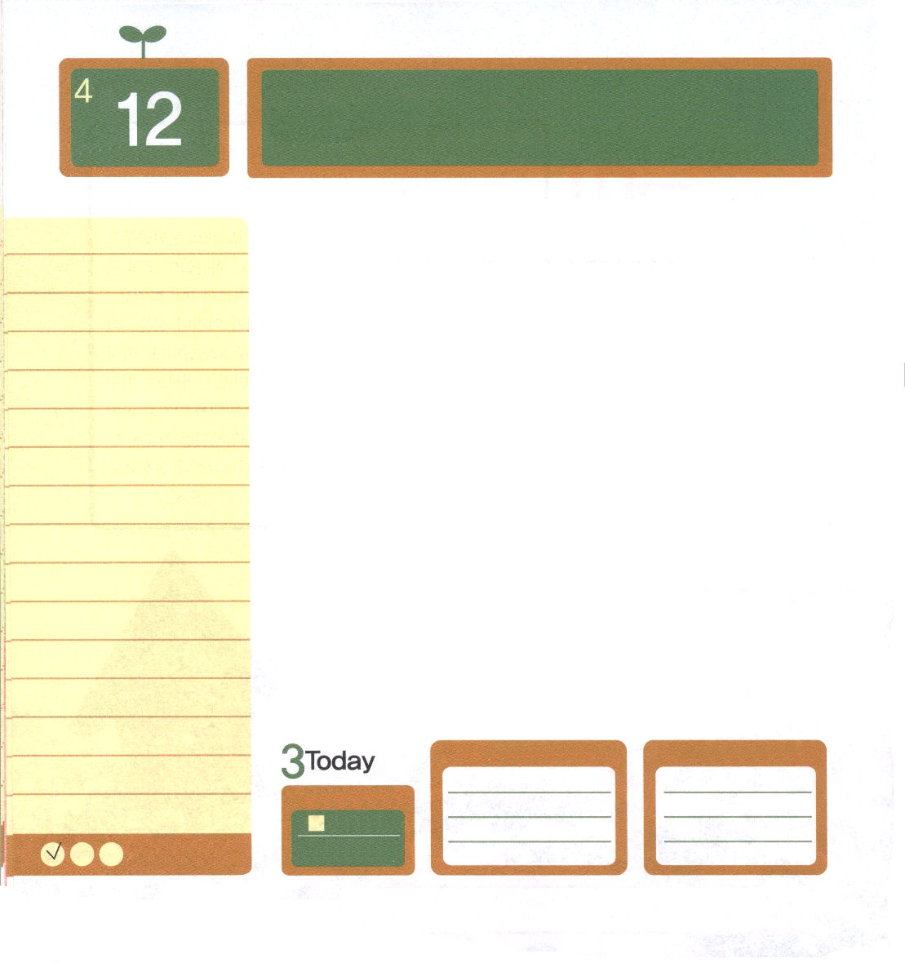

使徒1:14 この人たちは、婦人たちやイエスの母マリヤ、およびイエスの兄弟たちとともに、みな心を合わせ、祈りに専念していた。
金曜日
月
日

ムーディー牧師先生といっしょに伝道の働きをした福音歌手「サンキーSankey」は、アメリカ南北戦争をしているときに、北軍の兵士として参戦しました。サンキーが見張りに立ったある日の夜、南軍の兵士が侵入してきて彼に向かって銃を向けました。見張りに立ちながらも静かに賛美しながら祈っていたサンキーは、自分に向けてねらっている銃を見ても、何もないように「飼い主わが主よ」という賛美をさらに元気良く賛美しました。すると銃を向けていた敵軍の兵士は、こっそりと銃を下ろして急いで消えていきました。
普段に「イエス・キリストが私とともにおられる」という契約を確実に信じていたサンキーは、祈りを通してより一層、インマヌエルを味わいました。それで、サンキーがいるところにはいつも神の国が臨みました。敵軍の兵士さえも、サンキーが味わっていた神の国の前に屈服したのです。
神様が私たちにくださった祝福の中の最高の祝福は、神の国を味わうことです。「三位一体の神様が私とともにおられる」という約束を握って祈りながら神の国を味わいましょう。

ていこくれいはいに せいこうしたら
チェックしよう
エレミヤ５
きょうの
みことば
でんどう
きょうの
きょうの
いのり
いちにち １しょう かみさまの
みことばを よもう！

2012.12.11（中華圏伝道集会１講）
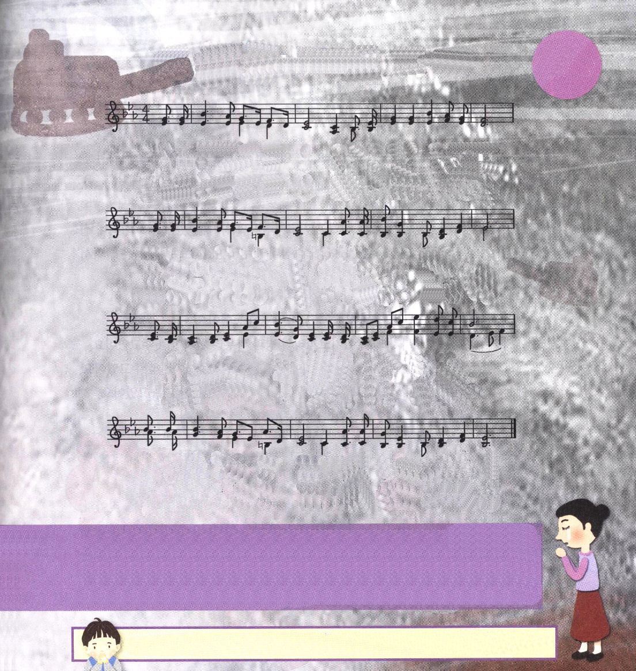


韓日讃美歌256番

１．目を あ げてん をー 見 よ みだ れ し こ の世 に
２．目を あ げてん をー 見 よ くら き 世 に あり て
３．目を あ げてん をー 見 よ 生き て は た らく 主
４．目を あ げてん をー 見 よ よみ が え り の主 は

きず つ きしーたー み の うめ きが き こ ゆ る
もと む るこーえー おお し いの ちの み ず を ば
よわ き ものーまー ね き みむ ねを つ た え り
もろ び とあーいー さ れ いま なお ま た れ る

ひか り を う しー なー いみち にーさー ま よー い
主は さ が し たーもー うはた らーきー び とー を
いの ち のま しーみー ずただ 主 イエ-ス のー み
にん た いの 主―イエ- スぎの さーばー き のー ひ

ち か ら つきーたーる を われ らは いか に せん
だ れ が したーがーう か われ らは いか に せん
イエス は よびーたーも う われ らは いか に せん
ま じ か にせーまーる を われ らは いか に せん

☆この賛美はキリスト教女流文学者として500以上の賛美の詩を書いて、文章伝道を通して福音伝道者として活躍したソク・ジンヨン女史が26歳で作詞した賛美です。朝鮮戦争の中、避難してきた釜山で絶望と混とんに陥っていた民に福音を伝える勇気と使命感を悟らせるために、この賛美を作ったのでした。神様は暗く混とんに満たされているこの世を生かしなさいと、レムナントを福音の伝道者として呼ばれました。主の働き人として、福音をあかしする使命を忘れないレムナントになりましょう。
文・子ども賛美作家チェ・スジン講道師

父なる神様、子なるイエス様、聖霊の神様が私とともにいてくださる事実を喜び力が出ます。この約束を確実に信じて祈ります。神の国を味わい学校を生かすレムナントにならせてください。イエス・キリストのお名前によっておいのりします。アーメン

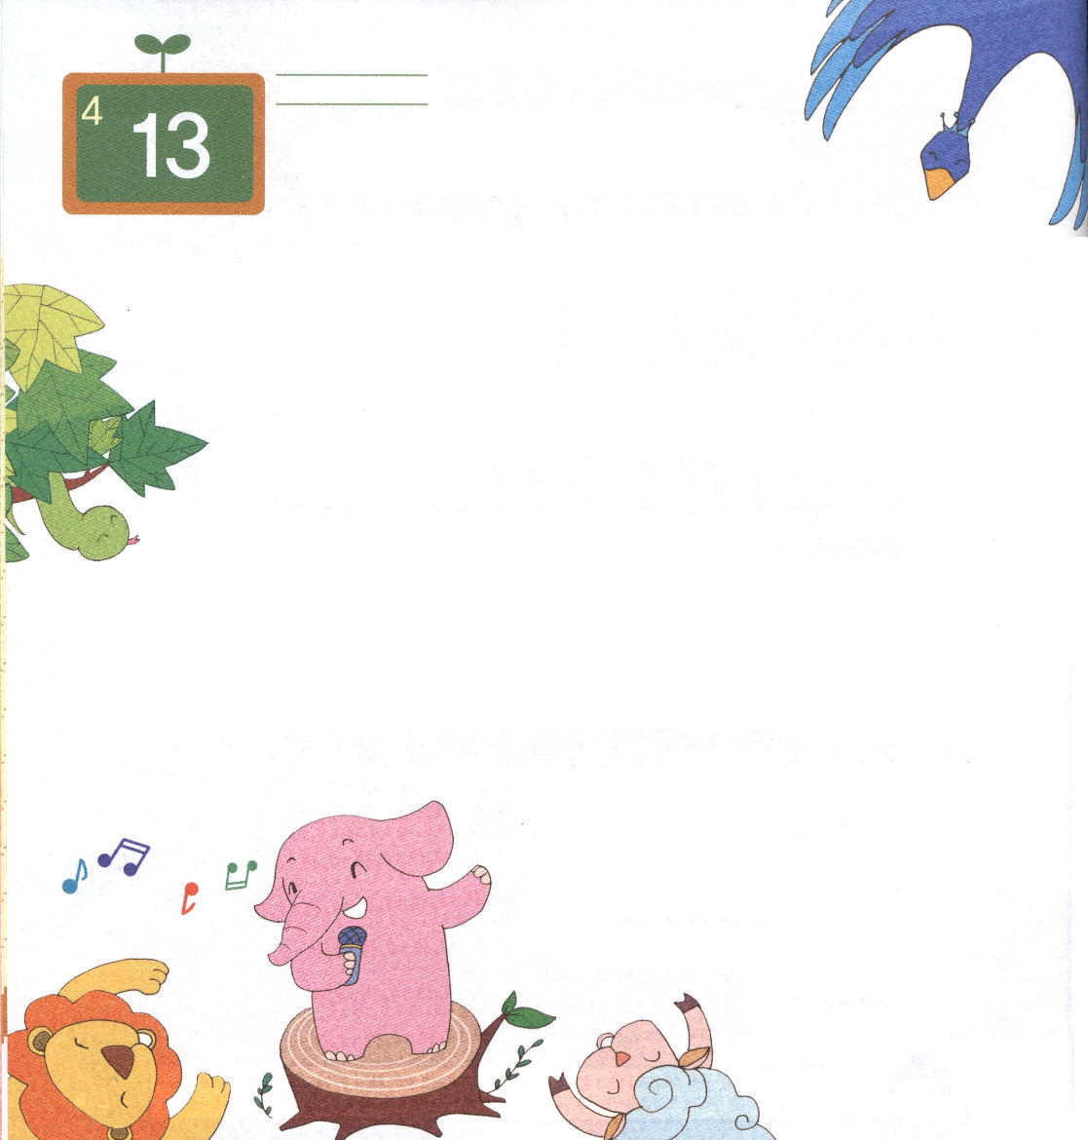
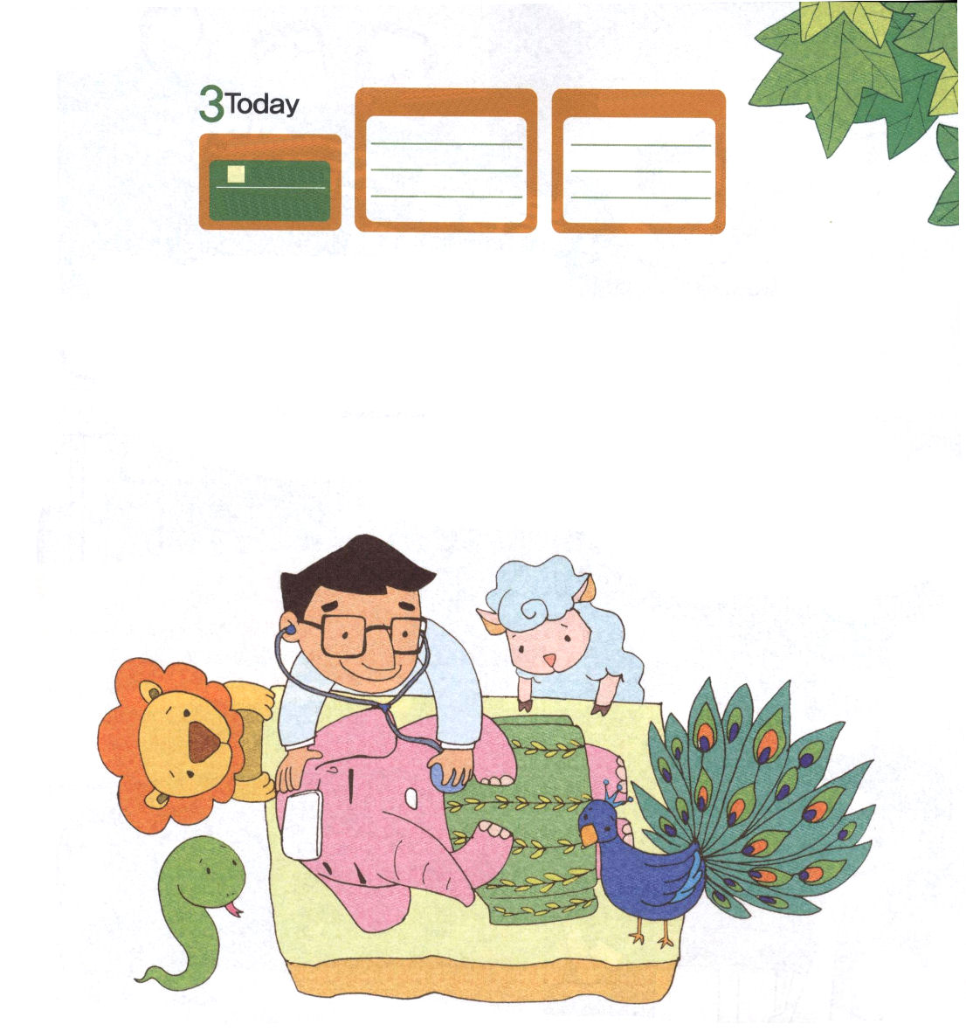

土曜日
月
日

むかし、むかし、森の中に赤ちゃん象が住んでいました。赤ちゃん象はかわいくて、愛らしくて、森の中の動物たちに愛されていました。
「きょうは赤ちゃん象が見えないね」
毎日、朝に広場に出てきてかわいいしぐさをふりまく赤ちゃん象が見えなかったのです。象の家を訪ねて行ったところ、赤ちゃん象はからだが苦しくて、ベッドに横になっていました。動物たちはおどろいて、どうすればよいか分かりませんでした。
赤ちゃん象の病気を良くなるようにするために、森の中の動物が総動員しました。森の中で最も力が強いライオンが来て、赤ちゃん象の病気と戦おうとしたのですが、むだでした。森の中で最も賢い蛇がきて、赤ちゃん象に知識を知らせたのですがむだでした。森の中で最もきれいなくじゃくがきて、赤ちゃん象をきれいに飾ってあげたのですがむだでした。森の中で最もやさしい羊がきて、赤ちゃん象をなぐさめてあげたのですがむだでした。

「ああ、象のママ!赤ちゃん象の病気をなおす方法が
あるのよ!」
おさるのおばさんが象の家を訪ねてきて、村の
お医者さんが赤ちゃん象の病気をなおしてくれ
ると言いました。
森の中の動物たちは急いでお医者さんを迎えに
行きました。

「う～ん。よくないですね。でも、すぐによくなりますよ」
お医者さんが赤ちゃん象を心をこめて治療してくださって、赤ちゃん象は、一日でまた元気なすがたに戻りました。ライオンの力、蛇の知恵、羊のやさしさではなおらなかった病気がなおったのです!
「ありがとうございます。お医者さん!赤ちゃん象の病気を良くなるようにしてくれる方はお医者さんただ一人だけです!」

赤ちゃん象の病気のように、人間のたましいにできた病気の力
も、知恵でも、良い行いでも、解決することはできません。す
べての問題を解決してくださる
イエス・キリストに出会って
こそ、たましいは健康になる
のです。

